Predvježbe za pisanje: Povlačenje crta po točkama (ravna i kosa linija)
Ne dižući olovku s papira, spoji crtice u smjeru s lijeva na desno!

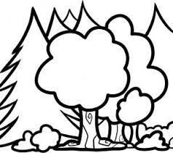

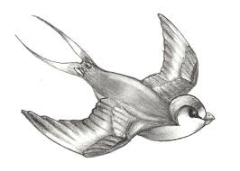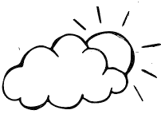

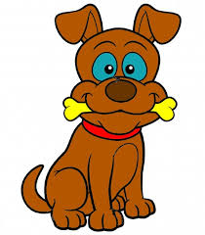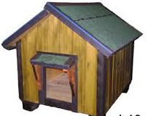
Predvježbe za pisanje: Povlačenje crta po točkama (ravna i kosa linija)

Ne dižući olovku s papira, spoji crtice u smjeru s lijeva na desno!

Predvježbe za pisanje: Povlačenje crta po točkama (ravna i kosa linija)

Ne dižući olovku s papira, spoji crtice u smjeru s lijeva na desno!

Predvježbe za pisanje: Povlačenje crta po točkama (ravna i kosa linija)
Ne dižući olovku s papira, spoji crtice u smjeru od gore prema dolje!

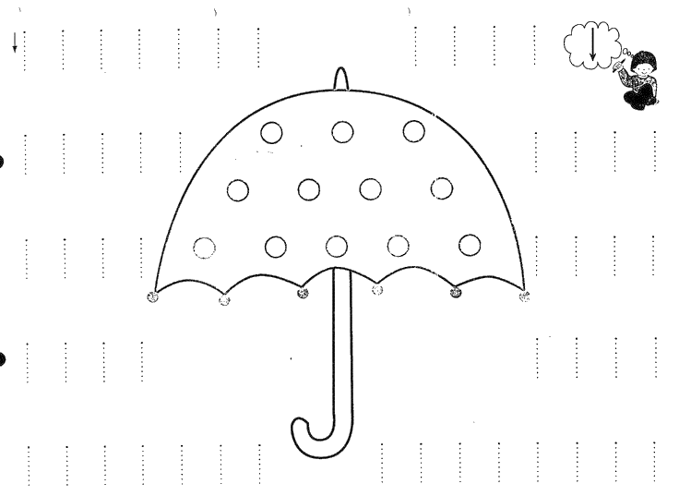

Predvježbe za pisanje: Povlačenje crta po točkama (ravna i kosa linija)

Ne dižući olovku s papira, spoji crtice u smjeru od gore prema dolje!

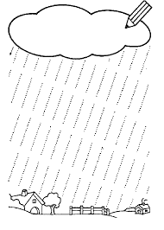

Sastavljanje cjeline od elemenata!
Predložak 1.

Sastavljanje cjeline od elemenata!
Predložak 2.

Sastavljanje cjeline od elemenata!
Predložak 3.

Sastavljanje cjeline od elemenata!
Predložak 4.

Sastavljanje cjeline od elemenata!
Predložak 5.

